Trigonométrie

Rapport jury :
Pour la leçon « Trigonométrie », des candidats ont su montrer l’évolution des notions et de leurs définitions du cycle 4 à la classe de terminale, en particulier le passage de la notion de cosinus d’un angle aigu à la fonction cosinus. La leçon a conduit à la présentation d’algorithmes d’approximation de π qui ont été appréciés. La tangente et les formules d’addition et de soustraction du cosinus et du sinus ne sont que rarement exposées. Déterminer les valeurs remarquables est difficile pour certains candidats.
Livres :

Niveau :
Pré-requis :

I/ Cosinus et sinus d’un angle aigu
Définition : Dans le triangle ABC rectangle en B, les rapports , , ne dépendent que de la mesure de l’angle . Ces rapports sont respectivement appelés cosinus, sinus, tangente de l’angle et notés :

Démo : La définition ne dépends en effet que de la mesure de langle et non des longueurs des cotés. Soit un triangle rectangle en B, alors il est semblable (mêmes angles) à donc les rapports des longueurs sont les mêmes.
Prop : On a aussi
Prop : Le cosinus et le sinus d’un angle aigu est compris entre 0 et 1.
Remarque : La tangente d’un angle aigu est strictement positif.
Prop : Pour tout angle aigu , .
Démo : On par le théorème de pythagore.
Prop : On a et .
Démo : Il suffit de construire un rectangle à partir du triangle rectangle.

II/ Cercle trigonométrique, cosinus et sinus

a) Cercle trigonométrique, généralités
Définition : On munit le plan d’un repère orthonormé . Le cercle
sens trigo trignométrique est le cercle de centre O et de rayon 1, orienté dans le sens direct.
Remarque : Le sens direct est aussi appelé le sens trigonométrique (c’est l’opposé du sens des aiguilles d’une montre).
Définition : Sur le cercle trigonométrique, la longueur de l’arc de cercle (exprimée dans l’unité de longueur du repère) est proportionnelle à la mesure de langle exprimée en degré.
Définition : Soit C le cercle trigonométrique et M un point du cercle. La mesure en radian de langle est la longueur d’arc intercepté par cet angle. Le symbole mesure associé à cette est rad ou rd.
Remarque : dans ces conditions 360° correspondent à rad.
- Par proportionnalité, on obtient que correspondent à rad, 45° à, à .

b) Coordonnés d’un point du cercle trigonométrique
Définition : Pour repérer un point M du cercle trigonométrique, on enroule autour du cercle un axe vertical orienté vers le haut, gradué, d’origine le point I. On peut alors associer à un réel à ce point, étant l’abscisse d’un point de l’axe quivient se superposer au point M. On dit alors que point est le point-image de sur le cercle trigonométrique, noté .
Remarque : quand on enroule dans le sens direct ce sont les points d’abscisses d’abscisses poisitives qui se superposent à M. Dans le sens indirect, ce sont des points d’abscisses négatives.
Remarque : Tout point sur le cercle trigonométrique se repère par une infinité de nombres réels, distincts d’un multiple de .
Définition : Pour tout nombre , le cosinus est le sinus de , notés cos(x) et sin(x), sont les coordonnées du point image de sur le cercle trigonométrique. On écrit alors :

Exemples :
- Le réel 0 est associé au point I sur le cercle trigonométrique. On obtient donc et .
- Le réel est associé au point sur le cercle trigonométrique.

Propriété : On peut aussi représenter la tan(x) sur le cercle trigonométrique de la manière suivante :
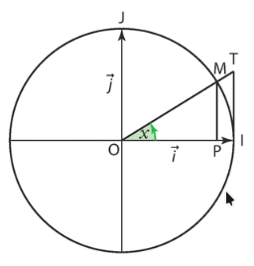
Dans cette figure OP = cos(x) ; MP = sin(X) et par thalès on obtient IT = tan(t). IT est le segment tangent au cercle au point I.
Propriétés : Pour tout nombre réel :

Démo : Le cercle trigonométrique est par définition l’ensemble des points (x,y) tels que :
,
d’où la première égalité. Les deux autres égalités proviennent simplement du fait que le cercle trigonométrique est le cercle de centre O et de rayon 1.
Remarque : ces définitions sont compatibles avec celles pour les angles aigus dans un triangle rectangle. En effet, soit un point image de sur le cercle trigonométrique tel que l’angle soit aigu. Soit H le projeté orthogonal de M sur l’axe des abscisses. Alors le triangle est rectangle d’hypothénuse de longueur 1.
Alors et
Propriété (Valeurs remarquables) : Soit un point du cercle trigonométrique, image d’un réel . Alors :
 | 0° | 30° | 45° | 60° | 90°
Réel
cos(x) | 1 |  |  |  | 0
sin(x) | 0 |  |  |  | 1

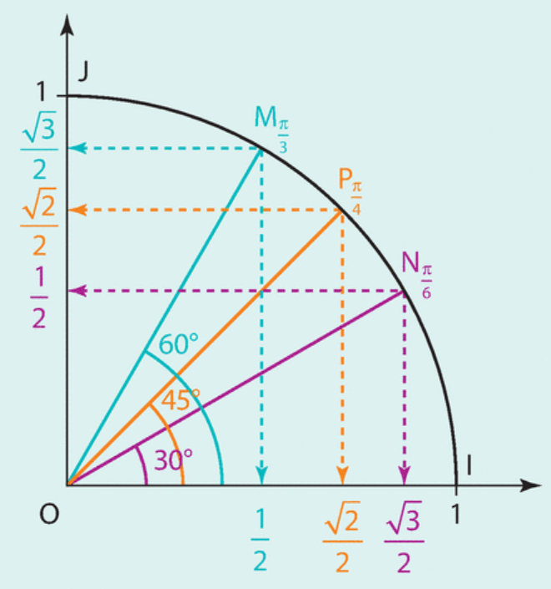

Démo : Soit P le projeté orthogonal de sur l’axe des abscisses.
- Pour , sachant que IOM est isocèle en O, on obtient que . Par conséquent est équilatéral et . Finalement . Ensuite par le théorème de pythagore. Par conséquent .
- Pour , on construit un triangle équilatéral en considérant le symétrique M’ de M par rapport à l’axe des abscisses puis l’on raisonne de la même manière.
- Pour , on a qu’ est un triangle rectangle isocèle en d’hypothénuse de longueur 1. Alors . Donc et car .

c) Angles associés et formules d’addition de duplication
Propriétés : Pour tout réel , on a par symétries les relations suivantes :
- Symétrie axe des abscisses :
- Symétrie axe des ordonnées :
- Symétrie centrale : et
- Symétrie axe : et
- Rotation de 45° : et
Remarque : le point 1 est aussi décrit en disant que cos est paire et sin est impaire.
Propriétés (Formules d’addition):

Démo : 1) On se place dans le repère orthonormé direct et l’on considère le cercle de centre 0 et de rayon 1. Soient A, B deux points de ce cercles tel que et.
On peut alors calculer
D’autre part les coordonées de et sont respectivement . Alors on a :

Finalement .
2) En appliquant l’égalité qui précède à et .
3) On utilise que .
4) On fait comme pour 2).

Propriétés (Formules de duplication) : Pour tout réel a :

Démo : .
Alors .
Et .

Corollaire (Formules de linéarisation) :

Démo : Conséquence directe des propriétés précédentes
Exemple : Calcul des valeurs de , à l’aide des formules de linéarisation :
- , donc
- de même
- , donc
- Ou bien, par les formules d’addition :

III/ Fonctions trigonométriques
Définition : On définit deux fonctions de la manière suivante :
et
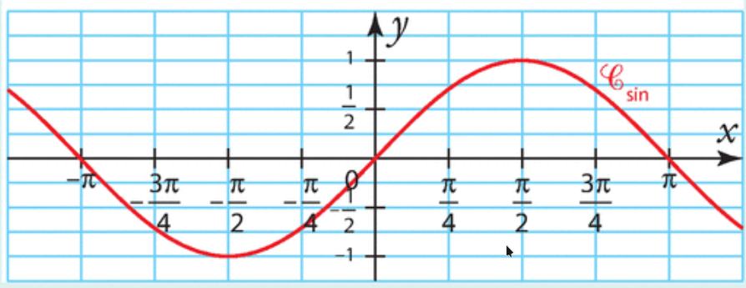
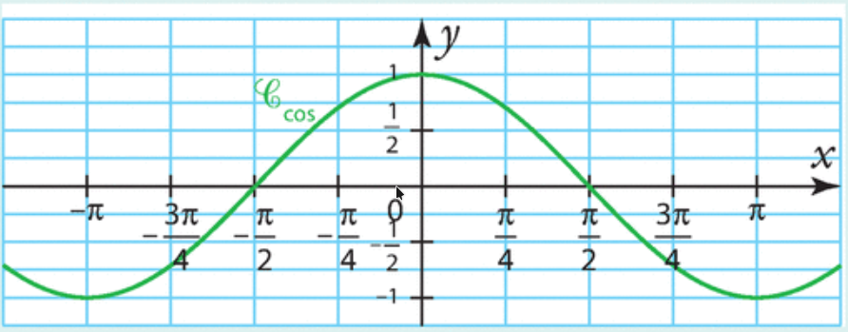

Propriété : Les fonctions sinus et cosinus sont des fonctions périodiques de période dites « -périodiques » :
et
Propriété : Le graphe de la fonction cos est le même que celui de la fonction sin, mais décalé de vers la gauche : .
Propriétés : Soit , on dit que :
- f est paire quand , f est alors symétrique par rapport aux ordonnées,
- f est impaire quand , est alors symétrique par rapport à l’origine.
Remarique : Commen mentionné plus tôt, sin est impaire et cos est paire.

Propriété : ,
Démo :
Dans cette figure OP = cos(x) ; MP = sin(X) et IT = tan(t). L’arc de cercle de I a M a pour longueur x. Alors il est clair que :

On obitenti alors par le théorème des gendarmes.

b) Dérivées de fonctions trigonométriques
Propriété (Dérivée de sin) : pour tout , .
Démo :
On sait que . Il reste à montrer que .
On a . Alors .
Par conséquent, qui tends bien vers 0.
Propriété (Dérivée de cos) : pour tout , .
Démo : , donc

IV/ NB complexe
Propriété : soit un nombre complexe sur le cercle trigonométrique. Dans ce cas sa forme trigonométrique est égale à sa forme algébrique.
Propriété : Tout nombre complexe z non nul peut s’écrire , c’est sa forme trigonométrique.
Propriété : Soit , la fonction associe à chaque réel son point image sur le cercle trigonométrique . On a et .
Démo :
Remarque : en utilisant les fomules d’addition du cosinus et du sinus, on peut démontrer que pour tout dans , . Par conséquent on peut poser la défintions suivante.
Définition (Exponentielle Complexe) Par analogie avec l’exponentielle réelle on note , soit .
Remarque : On a et .
Propriété : Tout nombre complexe z non nul peut s’écrire , avec son module et un argument de z, c’est sa forme exponentielle.

Propriété (Formules d’Euler) : Pour tout réel , on a :

Démo :
se traite d’une manière similaire.
Remarque : La définition de l’exponentielle complexe et les formules d’euler peuvent être étudiées de manière formelle à l’aide de séries de taylor.

Application a la linéarisation
Ex 1 . . Permet de calculer plus facilement une intégrale.
Ex 2 Exprimer sous forme d’une combinaison linéaire de sinus et/ou de cosinus.

IV/ Applications
Ensemble U et Racines n-ièmes de l’unité
Définition : Soit . On appelle racine n-ième de l’unité, un nombre complexe tel que .
On note l’ensemble des racines n-ièmes de l’unité. Alors :

Démo : est une équation de degré donc admet au plus solutions (par le théorème précédent). Pour tout il est clair que est so lution car .
Finalement les éléments de sont tous distincts car k varie de 0 à n-1 ne peut etre un multiple de n.
Proposition : Pour , les racines n-ièmes de l’unité sont les sommets d’un polygône régulier.

Loi des sinus, formule de héron
Proposition (loi des sinus) : Pour un triangle quelconque ABC, on a .
Démo : Soit H la base de la hauteur issue de C. On calcule l’aire de ABC : , dans commme le triangle est rectangle en H, on a : donc on peut réccrire :

De la même manière on trouve et .
En multipliant ces trois expressions par on obtient le résultat voulu.

Conséquence (Forumes de héron) : Dans le triangle ABC, on note ,
On a vu précédemment (loi des sinus) que .
Par Al-Kashi, donc .
.
Or
De plus,
Donc
De même on montre . Donc .
Donc , donc l’aire du triangle est :

